Martes
27
de Abril

1º de Secundaria
Historia

La Guerra Fría: concepto e implicaciones

Aprendizaje esperado: Analiza la formación de dos grandes bloques hegemónicos en el mundo tras la Segunda Guerra Mundial e identifica algunas características de la Guerra Fría, tales como la carrera armamentista y la amenaza nuclear.

Énfasis: Analizar el concepto de Guerra Fría y reconocer la presencia de conflictos regionales como parte de ella.

¿Qué vamos a aprender?

Analizarás el concepto de Guerra Fría y reconocerás la presencia de conflictos regionales como parte de ella.

¿Qué hacemos?

Para iniciar observa la siguiente imagen, se trata de un ejemplo de cómo realizar un mapa mental, en color rojo está lo que se trabajará hoy, en color morado y azul lo que corresponde a las sesiones 2 y 3 de la semana.

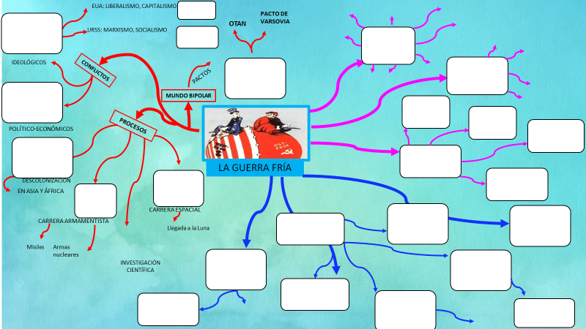

Ahora, ¿qué te parece si como parte de la sección “Leer para conocer” realizas una lectura de ciencia ficción?

Se trata de Yo, robot, un libro escrito en 1950 por el estadounidense Isaac Asimov, quien desarrolló una exitosa carrera literaria basada en el género de ficción. En esta obra se hace evidente la influencia de los avances científicos y tecnológicos que caracterizaron la Guerra Fría.

El capítulo llamado “Robbie” habla de la relación de un robot programado para cuidar a una niña de 8 años y la desconfiada mamá, quien considera nociva la relación de su hija con el robot y, por tanto, logra que su marido se deshaga de él. La niña, empeñada en buscarlo, se pone en peligro, pero es salvada por el robot, lo que acaba con los prejuicios de la madre.

Presta atención al siguiente fragmento:

“—¡Gloria! —Era la voz aguda de una mujer que había llamado no una, sino varias veces; y tenía el tono nervioso de aquel a quien la ansiedad convierte en impaciencia.

Mamá me llama —dijo Gloria, contrariada—. Será mejor que me lleves a casa, Robbie.

Robbie obedeció apresuradamente, porque sabía que más valía cumplir las órdenes de la señora Weston sin la menor vacilación […]”.

“—Te he llamado hasta quedarme ronca, Gloria —dijo severamente—. ¿Dónde estabas? —Estaba con Robbie —balbuceó Gloria—. Le estaba contando “La Cenicienta” y he olvidado que era hora de comer.

—Pues es una lástima que Robbie lo haya olvidado también. —Y como si de repente recordase la presencia del robot, se volvió rápidamente hacia él—. Puedes marcharte, Robbie. No te necesita ya. Y no vuelvas hasta que te llame —añadió secamente.

Robbie dio la vuelta para marcharse, pero se detuvo al oír a Gloria salir en su defensa. —¡Espera, mamá! Tienes que dejar que se quede: No he acabado de contarle ‘La Cenicienta’. Le he prometido contarle ‘La Cenicienta’, y no he terminado. —

¡Gloria! —De verdad, mamá. Se estará tan quieto que no te darás siquiera cuenta que está aquí.

—Puede sentarse en la silla del rincón, y no dirá ni una palabra […] bueno, no hará nada, quiero decir. ¿Verdad, Robbie?

Robbie, así interpelado, movió de arriba abajo su pesada cabeza.

—Gloria, si no dejas esto inmediatamente, no verás a Robbie en una semana.

La chiquilla bajó los ojos.

—Bueno…, pero ‘La Cenicienta’ es su cuento favorito y no lo había terminado… ¡Y le gusta tanto!

El robot salió de la habitación con paso vacilante y Gloria ahogó un sollozo”.
Hasta aquí la lectura. ¿Qué te pareció?

Ojalá puedas leer el libro completo, así comprenderás mejor la influencia que tuvo la Guerra Fría en la literatura de ficción.

Ahora, observa la siguiente imagen.

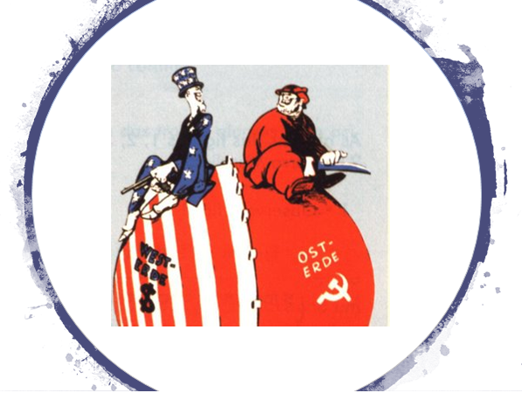

Se trata de dos personajes sentados en una esfera; la mitad está pintada de color rojo con el símbolo de la URSS; en la otra aparece la bandera de los Estados Unidos de América; ambos personajes se miran fijamente; uno parece preparar una pistola y el otro afila una espada como ¡dispuestos a enfrentarse!

Como recordarás, al finalizar la Segunda Guerra Mundial, los países europeos perdieron su hegemonía como potencias económicas y su lugar fue ocupado por los Estados Unidos de América y la Unión de Repúblicas Socialistas Soviéticas (URSS), los que, a pesar de haber sido aliados durante la guerra, al término de ésta siguieron caminos diferentes.

La URSS, con el apoyo del Ejército Rojo, estableció gobiernos socialistas en países europeos cercanos a su territorio; por ejemplo, en Albania, Checoslovaquia, Hungría, Bulgaria, Alemania, Rumania y Polonia. El plan era extender la economía planificada o socialista al resto de Europa y del mundo.

Los Estados Unidos, por su parte, como principal exponente del capitalismo, apoyaron económica y militarmente a países como Grecia y Turquía para, así, frenar el avance socialista. En 1947 dieron a conocer la doctrina Truman, que concedía ayuda económica y militar a los gobiernos anticomunistas; meses más tarde, pusieron en marcha un programa de recuperación económica conocido como Plan Marshall, mediante el cual se apoyaría la reconstrucción de la industria de los países europeos afectados por la guerra, aunque el trasfondo de todos esos apoyos era evitar que más países europeos adoptaran el régimen socialista.

La disputa por la hegemonía mundial entre ambos países duró poco más de cuarenta años, periodo que se conoce históricamente como la Guerra Fría.

Pero, ¿por qué llamar “fría” a esta guerra?

El concepto se explica porque no se trató de un enfrentamiento militar directo entre ambas potencias; es decir, no se llegó a una guerra armada como tal, sin embargo, sí se produjo un enfrentamiento indirecto a través de intervenciones militares y de apoyos a otros países. El objetivo era debilitar y desacreditar al régimen político contrario, valiéndose de propaganda, de presiones políticas, e incluso del espionaje.

En la caricatura que se presenta a continuación, aparecen dos personajes: uno representa a los Estados Unidos, con un escudo de América del sur; el otro representa a la Unión Soviética y su escudo tiene la forma de los continentes africano y asiático.

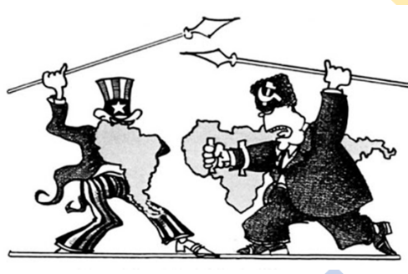

Espacios geográficos donde cada una de estas potencias financiaron golpes de Estado e intervenciones militares. El siguiente mapa muestra la alineación de casi todos los países del mundo en uno u otro bloque.
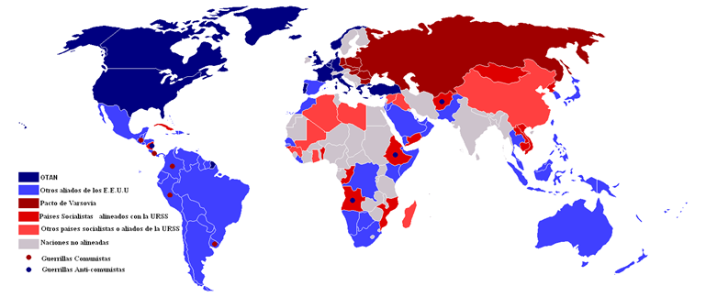

Para reafirmar algunos aspectos importantes sobre cómo surgió la Guerra Fría, revisa el siguiente video.

- La Guerra Fría.
https://youtu.be/mfk14ZnnZKE

Revisa del tiempo 00:01 al 04:03.

Como viste en el video, las diferencias entre ambos países se perfilaron desde el triunfo de la Revolución rusa, cuando se instauró el primer gobierno socialista en 1917 y, a pesar de haber actuado en el mismo bando para derrocar a Hitler en la Segunda Guerra Mundial, su rivalidad entró en una fase de grandes tensiones a partir de 1947 y así permaneció hasta 1991, año en que la disolución de la URSS puso fin a la Guerra Fría.

Los estadounidenses buscaron frenar por todos los medios posibles la intención de los soviéticos de continuar la expansión del socialismo por Europa; mientras que la Unión Soviética veía en los Estados Unidos una amenaza constante debido a su poderío bélico.

Así, en 1949 fue integrada la Organización del Tratado del Atlántico Norte (OTAN), un organismo militar liderado por los Estados Unidos de América, destinado a responder a un posible ataque del bloque socialista.

La respuesta por parte del bloque socialista fue la creación en 1955 del Pacto de Varsovia conocido oficialmente como Tratado de Amistad, Cooperación y Asistencia Mutua, para establecer un equilibrio de fuerzas ante el poder de la OTAN.

De esta manera, la URSS estableció una esfera de influencia en el Este europeo, mediante la cual pretendía crear un mando militar unificado. Con la llegada de Nikita Jrushchov al poder, la política militar soviética se replanteó para adoptar un carácter más ofensivo.

Se inicia entonces una carrera armamentista entre ambos bloques, que desató conflictos regionales en busca de territorios estratégicos que pudieran servir como posiciones de ataque.

Una de las implicaciones más importantes de la Guerra Fría consistió en la división política de Alemania en dos repúblicas: la federal en la parte occidental, bajo la influencia de los estadounidenses, y la democrática, ubicada en la parte oriental, con influencia soviética.

División que se agudizó a partir de la construcción del Muro de Berlín, también llamado Telón de Acero o Cortina de Hierro para indicar la férrea separación del mundo en dos bloques: el socialista y el capitalista.

En varios lugares del mundo se dieron conflictos armados en los que participaron ambas potencias hegemónicas, otorgando apoyo militar y económico con tal de no perder posiciones.

Si recuerdas la caricatura que viste anteriormente, el personaje que representa a Estados Unidos porta como escudo a América del Sur, pues fue ahí donde financió y apoyó militarmente golpes de Estado entre 1950 y 1990, como en Guatemala, El Salvador, Panamá, Cuba, Brasil, Argentina, Puerto Rico, República Dominicana, Nicaragua, Bolivia y Chile.

Por su parte, la URSS buscó extender su influencia al continente africano y asiático, donde se registraron violentos procesos de independencia marcados por la lucha entre la ideología comunista, representada por la URSS, y las democracias liberales, encabezadas por los Estados Unidos de América.
Durante el proceso de la Guerra Fría fueron pocos los países africanos que se aliaron con los estadounidenses, Sudáfrica y Kenia son un ejemplo; en este último, por cierto, construyeron una base naval. Aunque también hubo cambio de lealtades, como el caso de Somalia y Etiopía, que abandonaron las filas del socialismo para adoptar el régimen capitalista.

Era claro el especial interés que demostraba Estados Unidos en aquellos países con yacimientos de minerales como diamantes, platino, oro y, por supuesto, petróleo.

El bloque socialista logró tener influencia en Angola, Somalia, Egipto, El Congo y Argelia.

En Asia, los conflictos más importantes fueron la guerra de Corea, país que hasta la fecha se encuentra dividido en Corea del Norte, socialista, y Corea del Sur, capitalista. Lo mismo sucedió en Vietnam. China, por su parte, venía de una lucha interna entre nacionalistas y comunistas, la cual tuvo una breve tregua y alianza ante la invasión japonesa.

Después de la Segunda Guerra Mundial, se reanuda la lucha entre los partidarios de la democracia, apoyada por Estados Unidos, y los comunistas, apoyados por la URSS.

Ambos países veían en China un territorio con una posición estratégica importante, por lo que, abierta o secretamente, prestaron ayuda militar y económica, hasta que en 1949 se proclamó la República Popular China con un régimen socialista que se mantiene hasta estos días.

El despliegue de armas y de poder entre las potencias hegemónicas terminó por definir áreas de influencia “exclusiva” y zonas de conflicto abierto, convirtiendo la Guerra Fría en el preludio latente de una tercera guerra mundial, hecho que, por fortuna, no sucedió.

Otras implicaciones de la Guerra Fría fueron la carrera espacial y militar con el desarrollo de naves espaciales y de armamento nuclear, que representaron una amenaza a la paz mundial; los secretos, tanto del armamento como de los avances científicos, se guardaban celosamente, sin embargo, era evidente que había un sistema de espionaje continuo y cada vez más sofisticado entre ambas superpotencias, no en vano fue representado en varias películas de la época, como la Guerra de las Galaxias.

También en la cultura popular se manifestaron esas ideas futuristas donde el ser humano convivía con robots; un ejemplo clásico es la caricatura de Los Supersónicos, creada en la década de los cincuenta, o series y películas de viajeros al espacio; en el cine puedes encontrar películas en las que se plasma la rivalidad entre Estados Unidos y la Unión Soviética; puedes buscarlas si tienes curiosidad.

Como has revisado hasta el momento, la Guerra Fría implicó cambios en todo el mundo y en todos los ámbitos: económico, político, social y cultural.

En México, por ejemplo, no obstante, la proximidad geográfica con los Estados Unidos de América, se generaron manifestaciones en la cultura, el arte, la política y movimientos sociales influenciados por el contexto de la Guerra Fría y de las tensiones que la caracterizaron.

Al respecto, ahora leerás un fragmento del artículo “El 68 mexicano en la Guerra Fría interamericana”, de Soledad Loaeza, que dice así:

“La Revolución cubana atrajo el conflicto a América Latina, el área de influencia natural de Estados Unidos. México había estado a salvo de los golpes militares y de las dictaduras que habían marcado la historia de otros países latinoamericanos en la posguerra. Parecía que había logrado sustraerse a la confrontación entre Estados Unidos y la Unión Soviética, hasta que el movimiento estudiantil despertó en muchos el temor de que la influencia de la Revolución cubana hubiera empezado a cobrar efecto. ¿Acaso la protesta estudiantil era producto de la influencia cubana? De ser así, ¿era una crisis de Guerra Fría? ¿Enfrentaba México una conspiración comunista, la puesta en escena de la confrontación básica de la Guerra Fría en su propio territorio?

Preguntas como ésas asaltaron sobre todo a funcionarios del gobierno de Estados Unidos que desconfiaban del gobierno mexicano, de lo que consideraban sus veleidades progresistas, su solapado antiimperialismo y del oportunismo de su política exterior. Las inquietudes y la inseguridad que causaba en Estados Unidos la Revolución cubana se explican porque, hasta la radicalización de la Revolución cubana en 1960, en el hemisferio, la Guerra Fría no había sido un enfrentamiento directo con la Unión Soviética, sino que más bien se trató de una serie de conflictos limitados entre Estados Unidos y países latinoamericanos que quisieron modificar su régimen político o su modelo de crecimiento.

Casi todas las propuestas de cambio que surgieron en América Latina en la posguerra despertaron las suspicacias de Washington, y fueron rechazadas porque la Casa Blanca y el Departamento de Estado creían que un cambio de régimen en un país latinoamericano ponía en juego el orden hemisférico en su conjunto. El movimiento estudiantil mexicano de 1968 no tenía el potencial de convertirse en el origen de un cambio radical del sistema político, pero la represión de que fue objeto, parece indicar que algunos lo creyeron.”

Hasta aquí la lectura.

Después de analizar el concepto de la Guerra Fría, sus características e implicaciones, se puede concluir que:

El concepto Guerra Fría hace referencia al enfrentamiento no bélico entre los Estados Unidos de América y la Unión Soviética.

El periodo, que abarcó de 1947 a 1991, se caracterizó por un enfrentamiento político, económico e ideológico entre las llamadas súper potencias por imponer su hegemonía en el resto de los países del mundo.

Entre sus implicaciones destacan:

- La división del mundo en dos bloques: el socialista y el capitalista.
- Conflictos regionales por la intervención, económica y/o militar por parte de las potencias hegemónicas.
- Una acelerada carrera espacial, cuyos avances científicos y tecnológicos llevaron al hombre a la Luna.
- Una carrera armamentista, con el desarrollo de armas nucleares y la amenaza latente de una guerra nuclear.
- El espionaje científico, político y militar entre ambas potencias.
- La influencia en el arte, la literatura e incluso en los medios de comunicación con fines propagandísticos.
El tema del día de hoy, lo podrás encontrar en tu libro de texto bajo el título de “La Guerra Fría”.

También podrás consultar otras fuentes bibliográficas, digitales y audiovisuales que tengas a la mano. Asimismo, se te recomienda que realices la lectura completa del libro Yo robot, de Isaac Asimov.

El Reto de Hoy:

El reto de esta semana consiste en diseñar un mapa mental.
Para elaborarlo puedes tomar en cuenta los siguientes pasos:

- Definir el tema central y escribirlo en el centro de la hoja.
- Añadir palabras clave.
- Incluir ideas complementarias.
- Establecer conexiones entre las ideas.
- Agregar ilustraciones e imágenes.
- Usar colores para jerarquizar la información.

Si recuerdas al inicio de la sesión se te presento un ejemplo de como realizar tu mapa mental.

Es momento de que pongas manos a la obra y definas cual va a ser tu idea central, con la información que revisaste el día de hoy.

¡Buen trabajo!

Gracias por tu esfuerzo.

Para saber más:
Lecturas
https://libros.conaliteg.gob.mx/secundaria.html

